Regarde les images et écris une phrase avec venir de ou être en train de selon le cas. Utilise la personne indiquée

se lever – jouer au foot – casser une vitre – essayer une veste – faire les achats – laver la vaisselle – travailler – faire des dessins – danser – jouer des jeux de société – voler

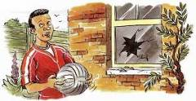 | 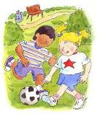 | 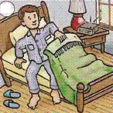
Jacques | Mes frères | Je
 | 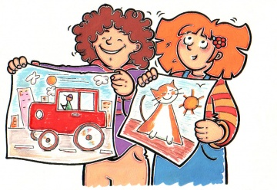 | 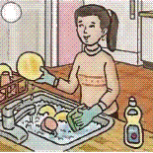
Papa | Nous | Tu
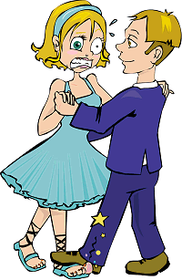 | 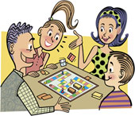 | 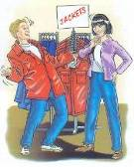
Vous | Toute la famille | Mes amis
 |  | 
Cet homme | Je | Nous

